**МИНИСТЕРСТВО ЦИФРОВОГО РАЗВИТИЯ, СВЯЗИ И МАССОВЫХ КОММУНИКАЦИЙ РОССИЙСКОЙ ФЕДЕРАЦИИ**

Ордена Трудового Красного Знамени федеральное государственное бюджетное образовательное учреждение высшего образования

**«Московский технический университет связи и информатики»**

Кафедра «Информационная безопасность»

ЛАБОРАТОРНАЯ РАБОТА №1

по дисциплине

«Разработка безопасного ПО»

Выполнил:

студент группы БПЗ1902

Кварацхелия Д.Т.

Проверил:

старший преподаватель  
 кафедры ИБ

Барков В.В.

Москва 2021

Цель практикума:

Овладеть навыками создания однофайловых проектов на языке C++ (ISO/IEC 14882:2020). Научиться объявлять и определять переменные и функции в одной единице трансляции. Познакомиться со способами передачи данных между функциями. Научиться определять и вызывать перегруженные функции и функции с параметрами по умолчанию.

Задание:

В ходе работы необходимо разработать функции, описание которых представлены в таблицах 1-4, а также функцию main.

Консольный вывод осуществлять с помощью глобального объекта cout типа ostream, объявленных в пространстве имен std.

Консольный ввод осуществлять с помощью глобального объекта cin типа istream, объявленных в пространстве имен std.

Объявления типов std::ostream и std::istream, а также объявления глобальных объетков std::cout и std::cin расположены в заголовочном файле iostream.

Работу со строками осуществлять с помощью типа string, объявленного в пространстве имен std.

Преобразование простых типов в строке при необходимости осуществлять с помощью функции to_string, объявленной в пространстве имен std.

Объявления типа std::string и перегруженной фукнции std::to_string расположены в заголовочном файле string.

Все разработанные функции необходимо записать в файл main.cpp в следующем порядке:

1. ReadPersonAge

2. ReadPersonName

3. ReadPersonHeight

4. ReadPersonWeight

5. ReadPersonSalary

6. ReadPersonData (вариант 1)

7. ReadPersonData (вариант 2)

8. WritePersonData

9. main

Выполнение:  
ссылка на репозиторий: https://github.com/Cutie0906/RbPO_1.git

1. ReadPersonAge:

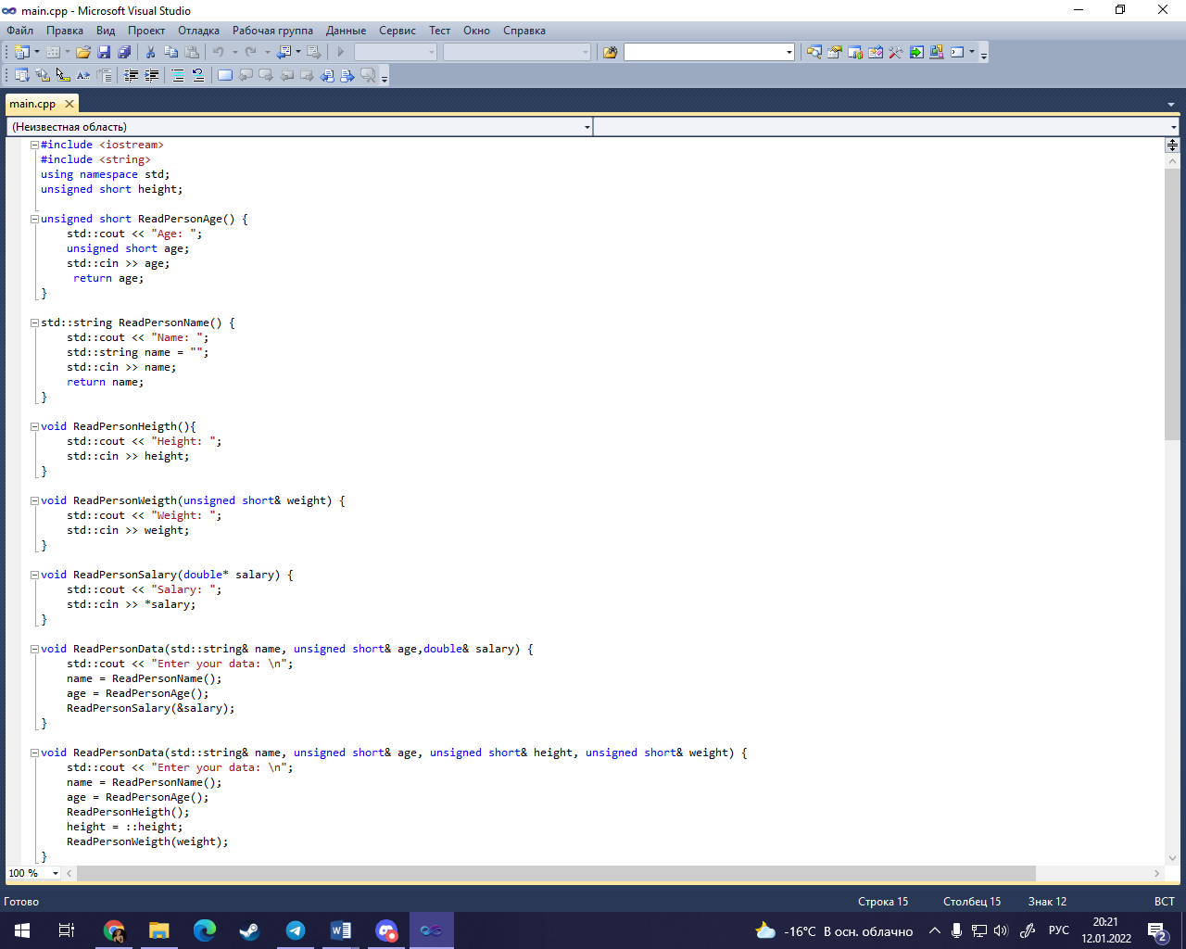

1. ReadPersonName:



1. ReadPersonHeight:



1. ReadPersonWeight:



1. ReadPersonSalary:

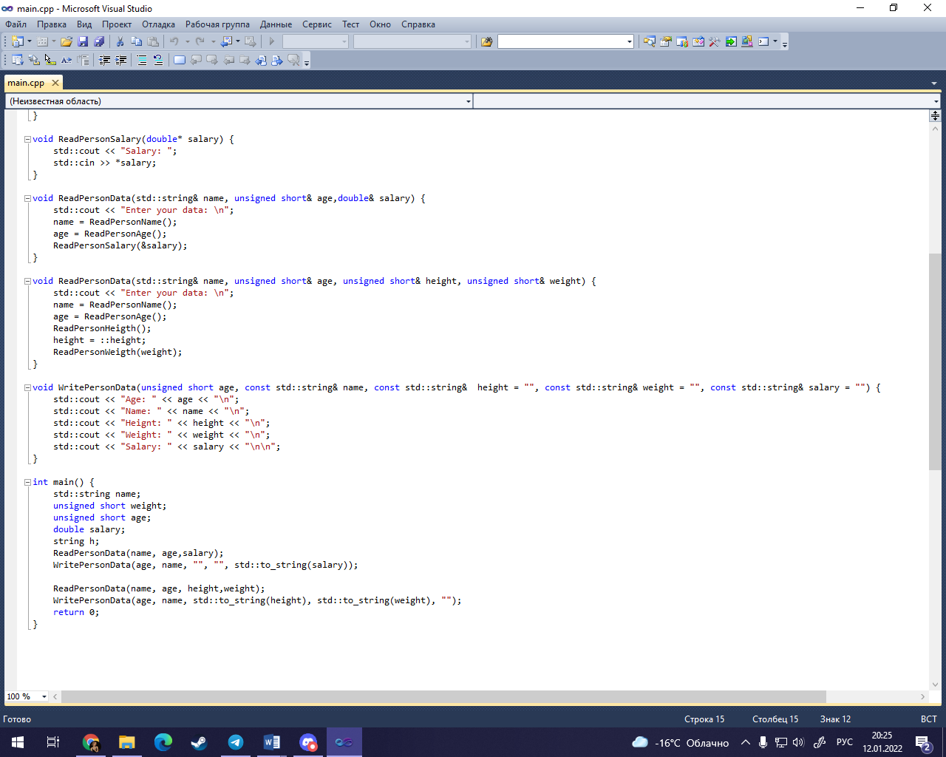

1. ReadPersonData (вариант 1):



1. ReadPersonData (вариант 2):



1. WritePersonData:



1. main:



Результат работы программы:

